附件2：

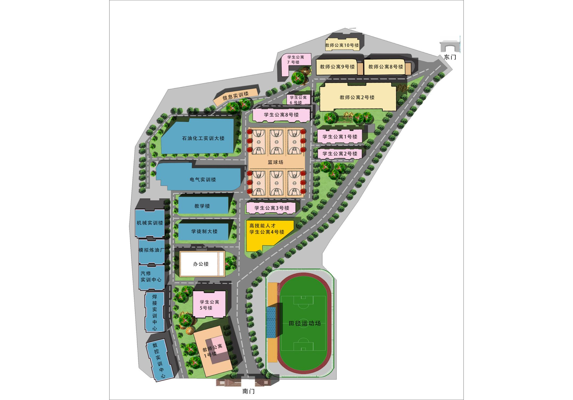广西工业技师学院校园地图

**绿城印象**

**新屯路**

**普罗旺斯向日葵庄园**

**白 沙 大 道**

**万泰隆家居建材市场**

**壮锦大道**